2018 2019 EĞİTİM ÖĞRETİM YILI
KOZLU ANAOKULU BAHÇE GELİŞTİRME VE DÜZENLEME PROJESİ
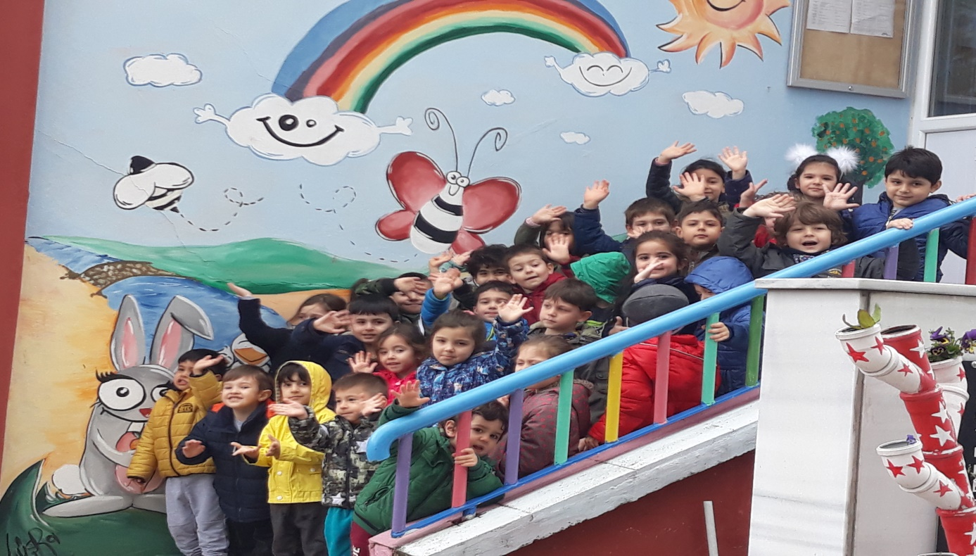
ÖNCELİĞİMİZ ÖĞRENCİLERİMİZ

Kendiniz için değil, bağlı bulunduğunuz ulus için elbirliği ile çalışınız. Çalışmaların en yükseği budur.
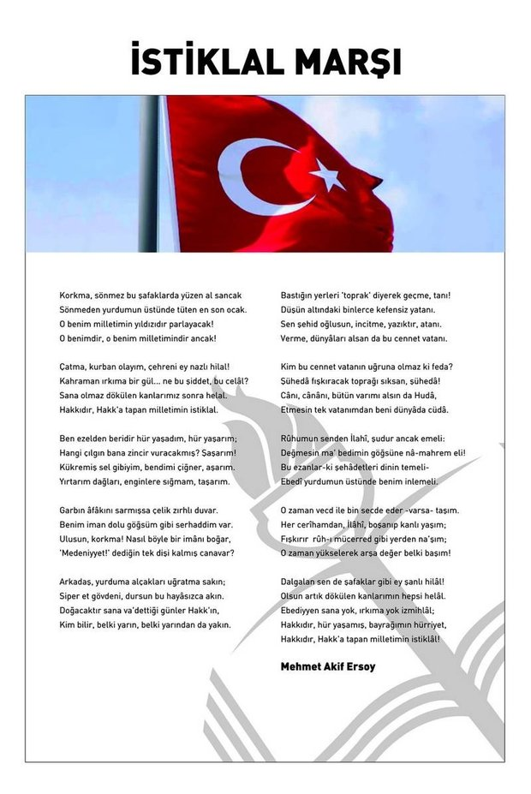

KURUM KİMLİK BİLGİSİ
Kurum Adı | Kozlu Anaokulu
Kurum Kodu | 756533
Kurum Statüsü | Anaokulu
Kurumda Çalışan Personel Sayısı | 14
Öğrenci Sayısı | 110
Öğretim Şekli | İkili Öğretim
KURUM İLETİŞİM BİLGİLERİ
Kurum Telefonu / Fax | 266 20 19
Kurum Web Adresi | kozlumerkezanaokulu.meb.k12.tr
Mail Adresi | 756533@meb.k12.tr
Kurum Adresi | Güney mahallesi. Orkide sokak. No:12  Kozlu ZONGULDAK
Kurum Müdürü | Sevinç ÖZKAN
Kurum Müdür Yardımcısı | Asiye BEKAR DEDEAL

ÖNSÖZ

Çocuklarımızın gelecekte fiziksel ve ruhsal açıdan sağlıklı birer birey olarak yetişebilmeleri için sosyal, fiziksel, duygusal ve zihinsel becerilerini geliştirebilecekleri ortam ve imkânlara ihtiyaç vardır.
Bu becerilerin gelişmesine imkân sağlayan; eğitim, oyun, spor, sosyal – kültürel faaliyetler ile tören ve kutlamalara yönelik çeşitli faaliyetlerin gerçekleştirilebileceği en uygun ve etkili yer okul bahçesidir. Okul öncesi dönemde okul bahçesi ve donanımı en az iç mekân kadar önemlidir.
Okulumuz mevcut olan bahçesindeki toprak ve beton alanları amaç ve hedeflerimize uygun şekilde geliştirmek ve çocuklarımızın kullanımına açmak istiyoruz. Projemizin geliştirilmesinde bize katkıda bulunacak tüm kurumlara şimdiden teşekkür ediyor, saygılarımızı sunuyoruz.

Sevinç ÖZKAN

Projenin Adı | Bahçe Projesi
Projeyi Hazırlayan Öğretmenler  İletişim Bilgileri | Öğretmenler  Büşra MÜFETTİŞOĞLU  Işık CAN  Emre ADATEPE  Esin ÖZTÜRK  Feride KARA  Nevin BİRİNCİ  Sedef ÇEBİ  Asiye BEKAR DEDEAL  Müdür Yardımcısı  Sevinç ÖZKAN  Okul Müdürü
Projede Yer Alan Öğrenci Sayısı | 110
Projenin Gerekçesi | Öğrencilerimizin tüm gelişim alanlarını desteklemek. Okulumuzda var olan bahçenin modern bir görünüme ulaşmasını sağlamak. Bahçenin her alanını aktif ve verimli olarak kullanabilmek. Çevreden kaynaklanabilecek tehlikelerin önlemlerini alarak güvenli bir okul ortamı sağlamak.
Projenin Özeti | Okul bahçesinin yeniden düzenlenerek mevcut sorun ve eksiklerin giderilmesi.
Projenin Amaçları Ve Hedefleri | Güvenli bir okul ortamı sağlamak. Modern bir bahçe görünümüne kavuşmak. Öğrencilerin gelişimlerini sağlamak.
Projenin Özgün Yönleri | Çevresinde çeşitli ilkokul bünyesindeki anasınıflarına nazaran okulumuzun müstakil bir bahçe içinde bulunması. Güvenli bir ortam olması.  Çocuklara farklı materyal ve zengin içerik sunan bir okul olması.
Projenin Uygulama Adımları | Proje aşamaları tasarlandı. Bahçe resimleri çizildi. Yapılacak değişiklikler belirlendi.
Projenin Uygulanacağı Yer | Zonguldak – Kozlu  Kozlu Anaokulu
Proje Çıktıları | Okulumuzun yeni bir bahçeye ve etkin kullanım alanlarına kavuşması.
Sürdürülebilirlik | Bu projede belirtilen tüm değişiklikler okul stratejik planının da bir parçası olmakla birlikte her sene üzerinde yeni değişiklikler yaparak var olan bahçemizin geliştirip güzelleşmesi sağlanacaktır.
Ekleri  (Resim, Video, Döküman vs.) | Fotoğraf

Sevinç ÖZKAN
Okul Müdürü

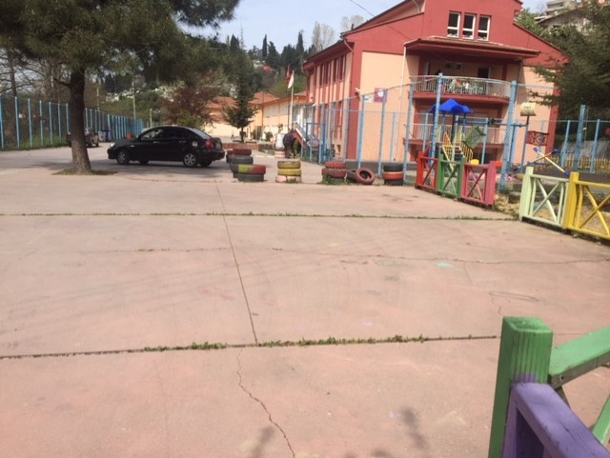
YAPILMASI PLANLANAN DEĞİŞİKLİKLER
MEVCUT DURUM

KAMELYA 2
20 KİŞİLİK
20
KAMELYA1
20 KİŞİLİK
ÜZERİ KAPALI YENİ BİR PARK
PARK TELİ SÖKÜLECEK
TRAFİK PARKURU
PARK TELİ GENİŞLEYECEK
AÇIKLAMA: Trafik parkuru yapılacak. Park tellerinin sınırı genişletilecek. Üzeri kapalı yeni bir park. Park telleri sökülerek yeni teller ile sınırlar genişletilecek. 2 adet kamelya yapılacak. Kamelyalar 20 şer kişilik olacak.

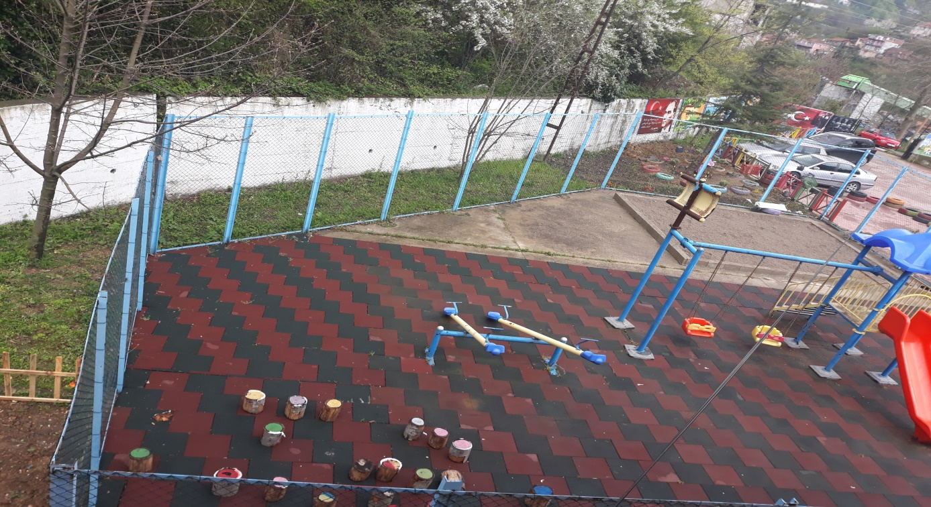
PARKIN ÜZERİ KAPANACAK

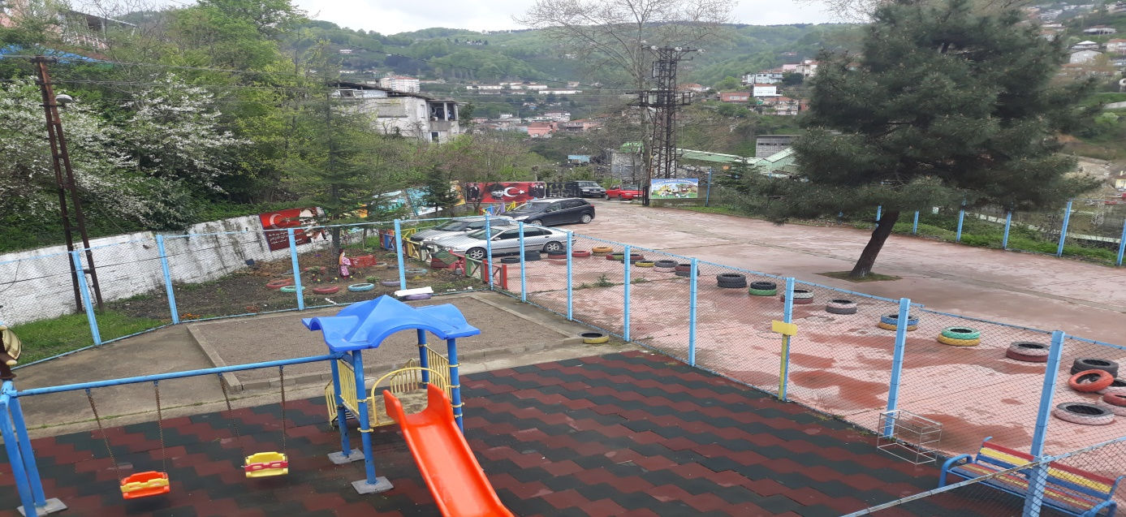

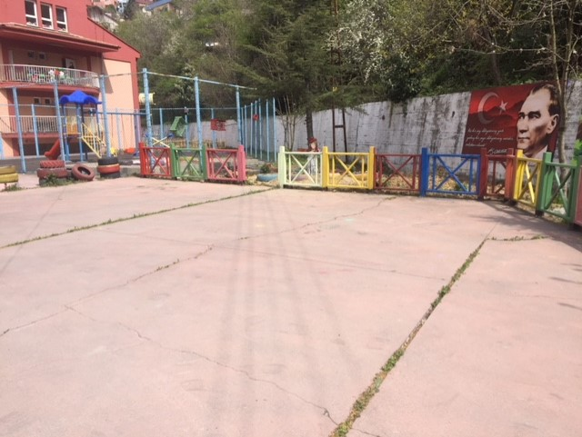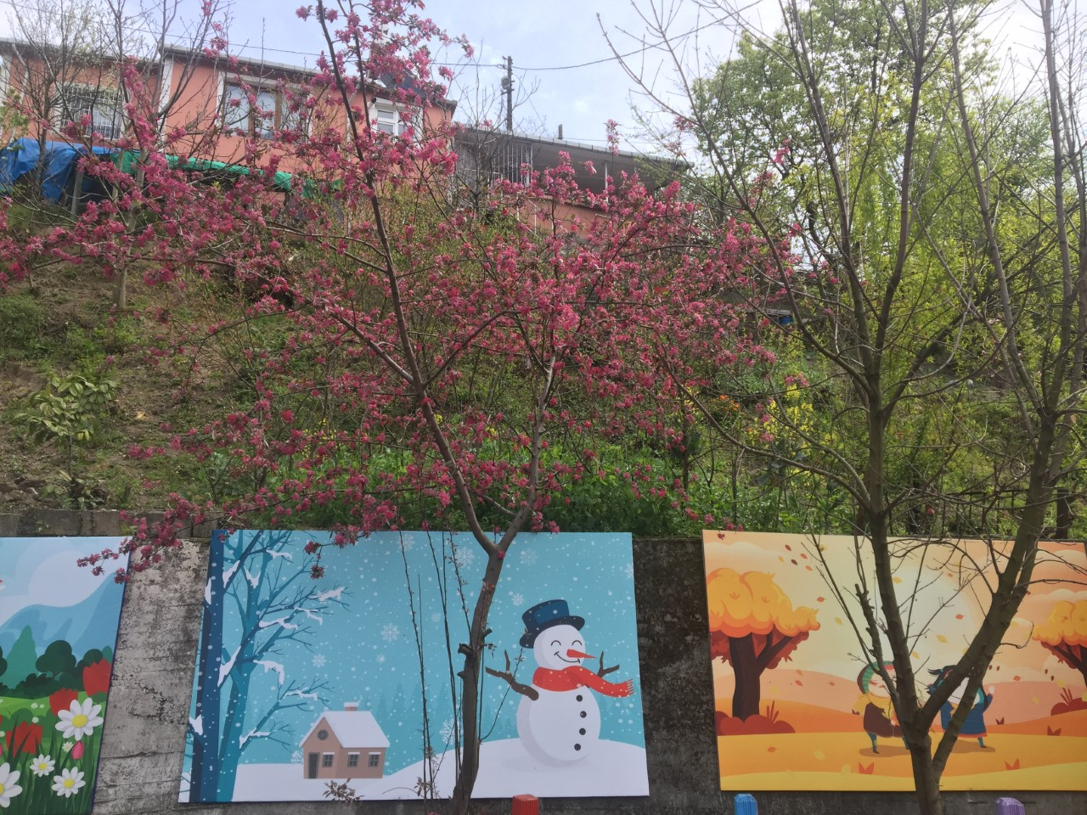
MEVCUT DURUM
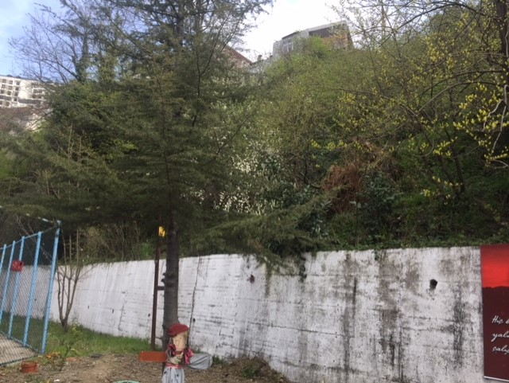

YAPILMASI PLANLANAN YENİLİKLER
OKULUN ÜZERİNDEKİ BAHÇE İLE OLAN SINIRIN KAPATILMASI İÇİN TEL ÖRGÜ YAPILMASI.
OKULUN ÜZERİNDEKİ BAHÇE İLE OLAN SINIRIN KAPATILMASI İÇİN TEL ÖRGÜ YAPILMASI.
AÇIKLAMA: Okulun üzerindeki bahçe ile sınırı belirlemek için güvenlik açısından tel örgü çekilmesi. İnce gözenekli tel örgü kullanılacak.
OKULUN ÜZERİNDEKİ BAHÇE İLE OLAN SINIRIN KAPATILMASI İÇİN TEL ÖRGÜ YAPILMASI.
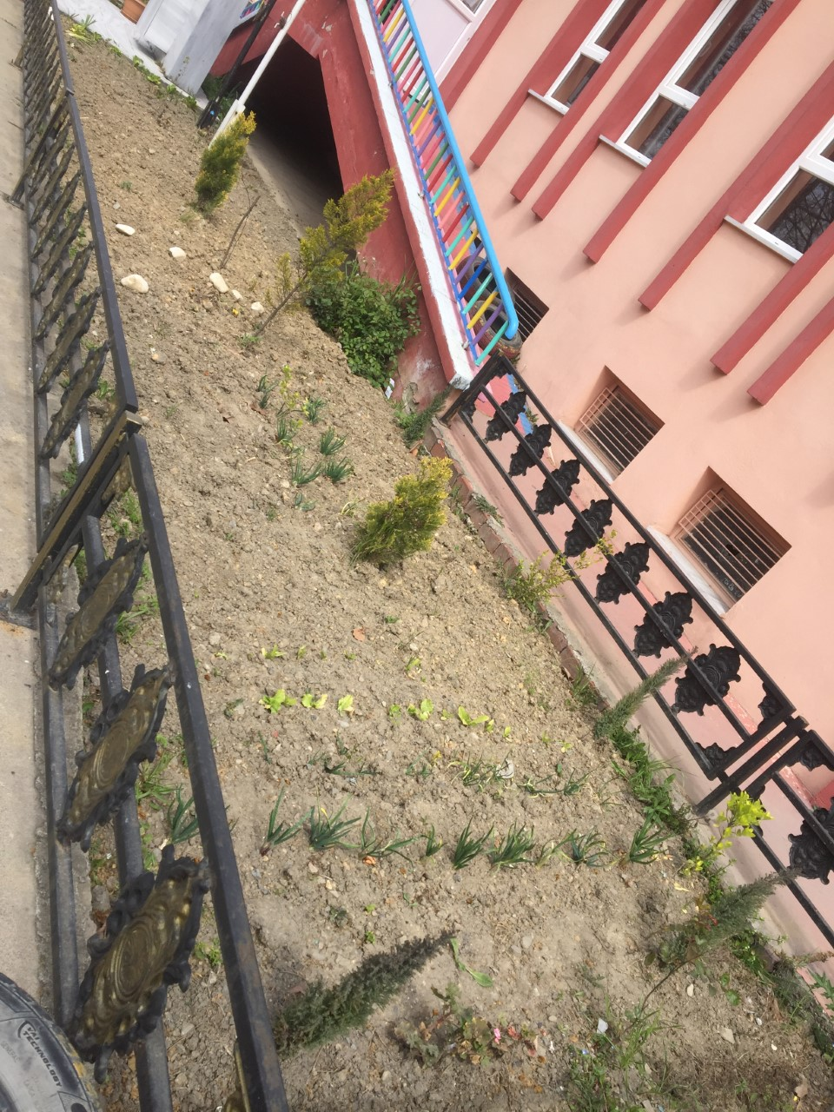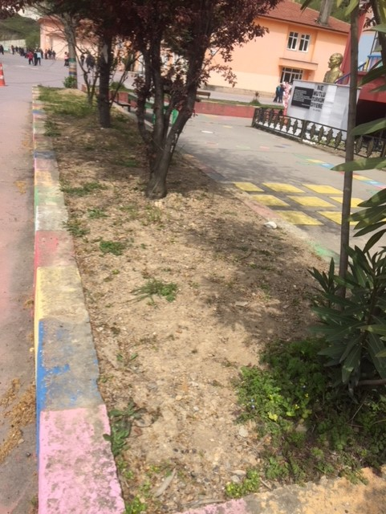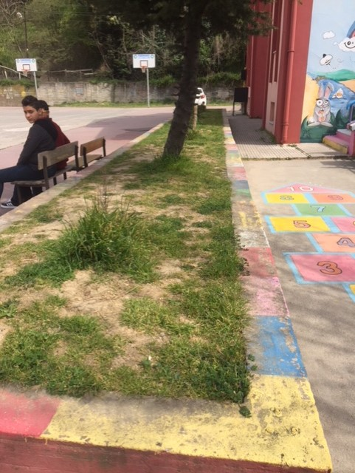
MEVCUT DURUM
AÇIKLAMA: Atatürk büstü yanı ve karşısındaki alanlar çiçek ve çim çalışması yapılacak. Teller boyanacak.
ÇİMLENDİRME
ÇİÇEKLENDİRME
PEYZAJ ÇALIŞMASI
BOYA VE ÇİT ÇALIŞMASI
ÇİMLENDİRME
ÇİÇEKLENDİRME
PEYZAJ ÇALIŞMASI
BOYA VE ÇİT ÇALIŞMASI
ÇİMLENDİRME
ÇİÇEKLENDİRME
PEYZAJ ÇALIŞMASI
TELLERİN BOYANMASI
YAPILMASI PLANLANAN DEĞİŞİKLİKLER
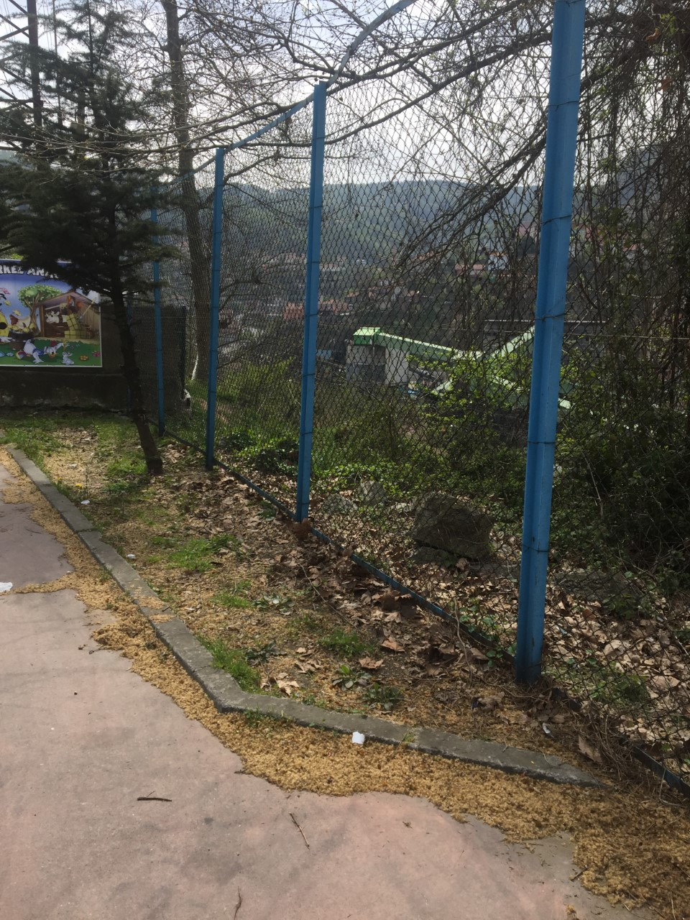
MEVCUT DURUM
YAPILMASI PLANLANAN DEĞİŞİKLİKLER
ÇİMLENDİRME
ÇİÇEKLENDİRME VE SINIRLARA ÇİT ÇEKİLMESİ
AÇIKLAMA: Çimlendirme ve çiçeklendirme yapılarak sınırlara çit çalışması yapılacak.
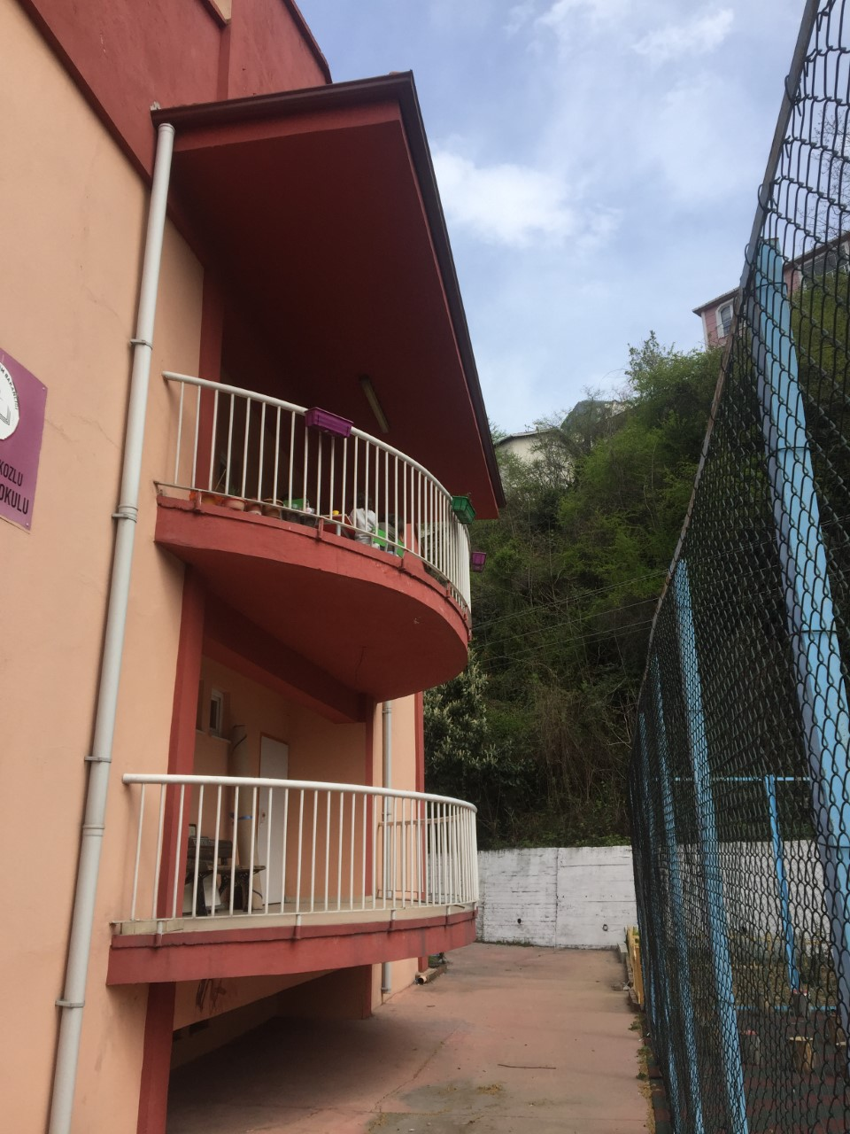
YAPILMASI PLANLANAN DEĞİŞİKLİKLER
MEVCUT DURUM

İKİ BALKON CAMEKÂN İLE KAPATILACAK.
AÇIKLAMA: Balkonlarımız camekân ile kapatılarak eğitim öğretim etkinliklerinde her an kullanılmak üzere hazır hale getirilecek.
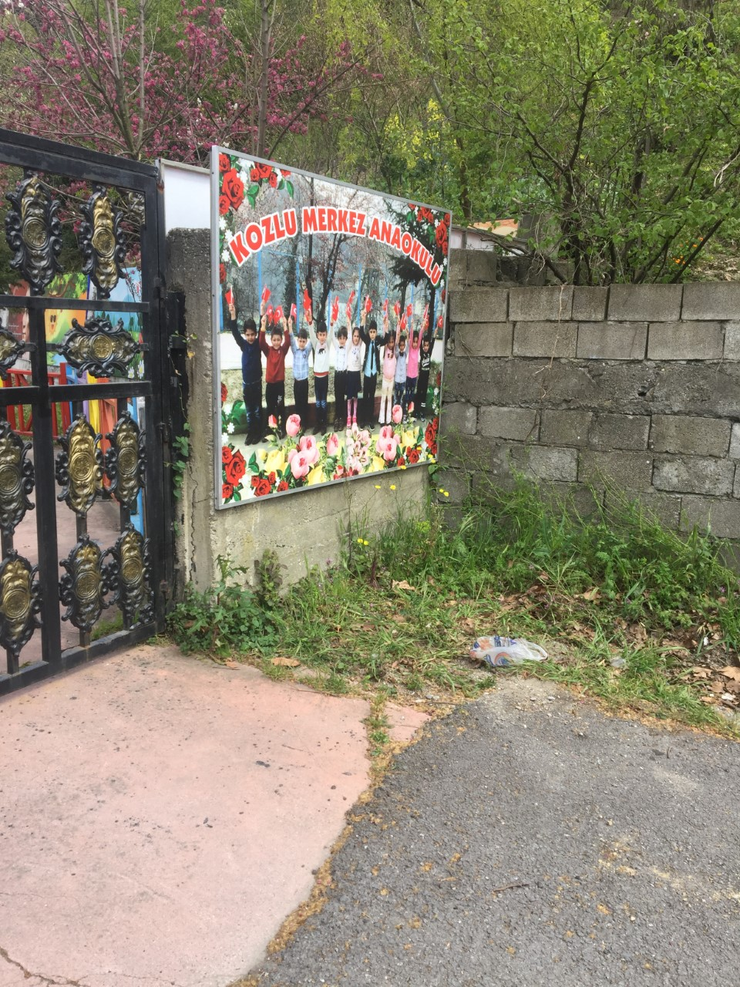
YAPILMASI PLANLANAN DEĞİŞİKLİKLER
MEVCUT DURUM

ÇİMLENDİRME
GÜVENLİK KULÜBESİ
AÇIKLAMA: Güvenlik kulübesi için düşünülen alan. Okulumuzun bahçesinden Alparslan ortaokuluna giden tüm araçların veli ve öğrencilerin geçmesi nedeni ile girişin güvenliğinin sağlanması. Sadece yan okulda güvenlik görevlisinin olması ve kendi sınırlarına zincir çekerek bizim okul güvenliğinin sağlanması.

MEVCUT DURUM
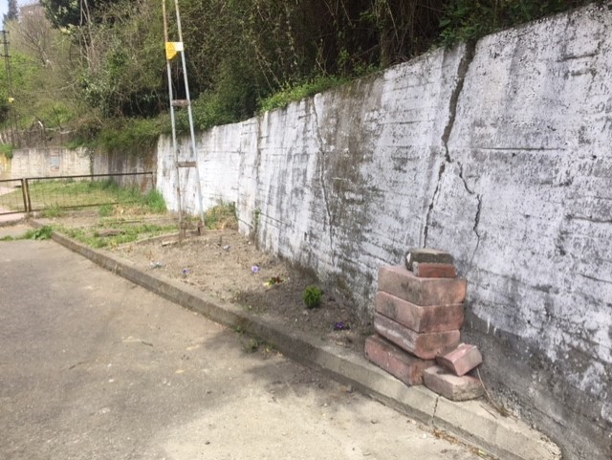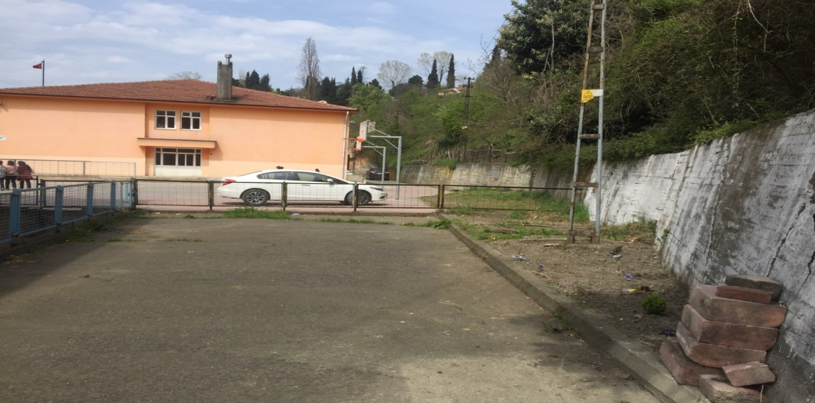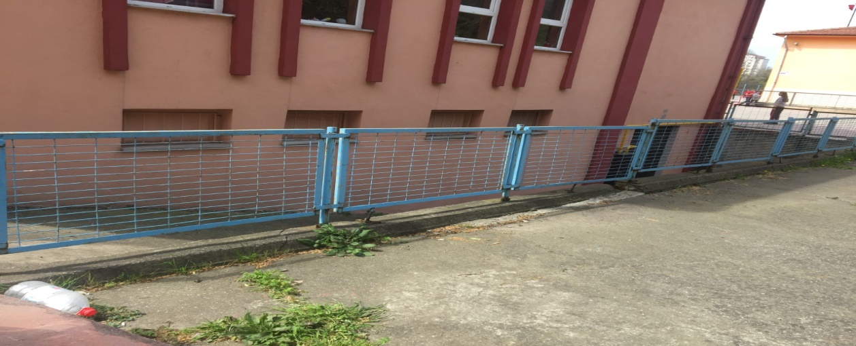

SÖKÜLEREK YENİSİ TAKILACAK
YEŞİL ÇİM HALI
TEL ALAN
YÜKSELTİLECEK
ÇİMLENDİRME VE ÇİT ÇALIŞMASI
BOYA YAPILACAK
YAPILMASI PLANLANAN DEĞİŞİKLİKLER

AÇIKLAMA: Toprak alanda çimlendirme ve çit çalışması yapılacak. Zemin yumuşak çim halı ile kaplanacak. Bahçe demirleri yükselecek ve eskiyen demirler yerine çocuğa zarar vermeyen tahta ve plastik malzemelerle değiştirilerek modern ve güvenli bir görünüme kavuşacak.

